الإستاتيكا : الفصل الثالث: العزوم
من إختبار الثانوية العامة 1997/1998
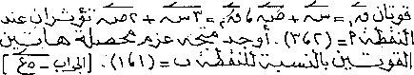
من إختبار الثانوية العامة 2001/2002
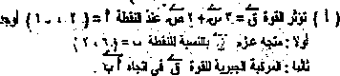
من إختبار الثانوية العامة 1998/1999
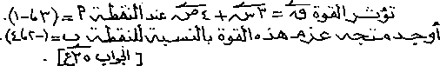
من إختبار الثانوية العامة 1996/1997
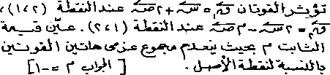
من إختبار الثانوية العامة 1998/1999
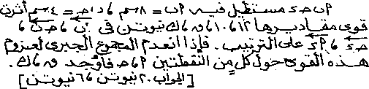
من إختبار الثانوية العامة 1999/2000
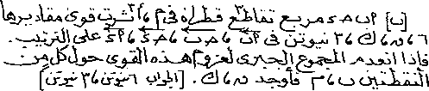
من إختبار الثانوية العامة 1999/2000
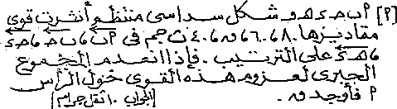
من إختبار الثانوية العامة 1997/1998
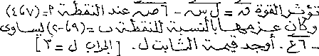
من إختبار الثانوية العامة 2001/2002
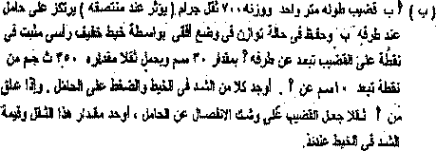
من إختبار الثانوية العامة 1998/1999
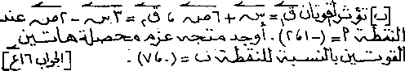
من إختبار الثانوية العامة 1998/1999
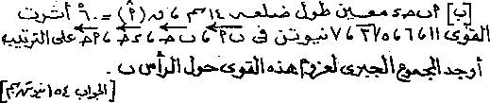
من إختبار الثانوية العامة 1995/1996
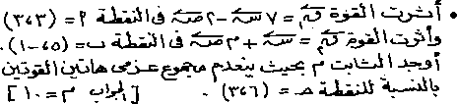
من إختبار الثانوية العامة 2000/2001
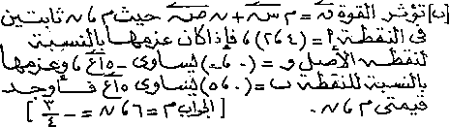
من إختبار الثانوية العامة 1999/2000
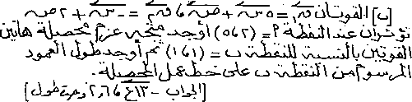
من إختبار الثانوية العامة 1996/1997
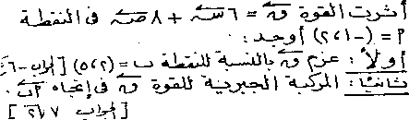
من إختبار الثانوية العامة 2001/2002
